Муниципальное общеобразовательное учреждение
«Магнитная средняя общеобразовательная школа»
Агаповский муниципальный район
Челябинская область

Валитов Данила Тимурович

Математика в жизни
информационно-познавательный проект

Научно - практическая конференция «Эврика»

Руководитель: учитель математики первой квалификационной категории
Юдина Елена Борисовна

п. Магнитный, 2021 год
Содержание
 | Аннотация наставника……………………………………………………….
 | Введение………………………………………………………………………. | 3
1 | Теоретическая часть………………………………………………………….. | 5
 | - История возникновения математики…………………………………… | 5
 | - Роль математики в жизни человека…………………………………… | 5
2 | Практическая часть…………………………………………………………... | 8
 | 2.1. Математика в кулинарии……………………………………………… | 8
 | 2.2. Математика в торговле…………………………………………………. | 9
 | 2.3. Математика в швейном деле…………………………………………… | 9
 | 2.4. Математика в строительстве……………………………………………. | 10
 | 2.5. Математика в практической жизни…………………………………….. | 12
 | Заключение…………………………………………………………………… | 13
 | Список используемой и цитируемой литературы…………………………. | 15
 | Приложения…………………………………………………………………… | 16

Введение
Вдумчивый наблюдатель, видя математиков за работой, может сделать вывод, что они являются последователями экзотических сект, посвятившими себя поискам эзотерических ключей от Вселенной.
Филип Дэвис и Рувим Херш
Математика - одна из самых древних и практически значимых наук. Без математики не существует ни одна отрасль производства, науки, техники, искусства, практической деятельности человека.
Необходимость изучать математику возникла из-за того, что у людей появилась нужда в счёте, измерении предметов, подсчёт денег, скота, измерение площади участка земли и т. п. Математика нужна всем людям на свете. Без математики человек не сможет решать, мерить и считать. Без математики невозможно построить дом, сосчитать деньги в кармане, измерить расстояние.
Если бы человек не знал математики, он бы не смог изобрести самолёт и автомобиль, стиральную машину и холодильник, телевизор и компьютер, а также наши любимые компьютерные игры.
Актуальность данной темы я вижу в том, что в школе очень большое внимание уделяется математике. В нашем классе многим нравится этот урок. Но некоторые ребята опасаются трудных задач, больших вычислений. Может быть, они не любят математику? Или не понимают, зачем она нужна? Мне захотелось им помочь, раскрыть им глаза, научить любить эту науку, показать важность математики. Поэтому я выбрал тему для моего проекта «Математика в жизни».
Целью моей работы было выяснить: зачем нужна математика в нашей жизни? Собрать доказательный материал, чтобы заинтересовать одноклассников и убедить их в необходимости изучать математику.
Я считаю, что математика служит во благо человеку: математика применяется в профессиональной деятельности каждого человека, математические знания выручают нас в различных жизненных ситуациях, математика способствует расширению кругозора.
Поэтому для себя и определил следующие задачи:
- Изучить литературу о математиках и математике.
- Выяснить, как можно использовать математические знания в повседневной жизни.
- Обработать информацию о применении математики в различных жизненных ситуациях, в различных профессиях.
- Собрать данные о математических знаниях и выполнить проект.
План работы.
- Теоретическая часть.
- Какое значение имеет математика в нашей жизни?
- Что говорят известные люди о математике.
- Практическая часть.
- Математика в кулинарии.
- Математика в торговле.
- Математика в швейном деле.
- Математика в строительстве.
- Математика в практической жизни.
- Заключительная часть. Выводы.
Методы изучения:
  - Изучение литературы по теме.
  - Беседы со специалистами, с родителями.
  - Наблюдения.
  - Практические работы по проектированию плана и сметы ремонта комнаты.
В нашей повседневной жизни мы настолько привыкли к математике, что даже не замечаем, что пользуемся ею постоянно. А ведь до сих пор ученики задают вопрос: «А зачем нам нужна математика? Только в магазин сходить?». Так для чего же мы изучаем дроби, площадь, периметр, объем? Для чего нужны геометрические сведения? Где каждому человеку математика необходима в повседневной жизни? А что будет, если математику совсем не знать? Необходимо рассмотреть все виды своей деятельности и доказать, что без математики не обойтись в быту.
Прежде чем начать изучение темы, я решил обратиться к истории возникновения математики.
- Теоретическая часть
  - История возникновения математики
Исторические корни математики пошли из древней Греции. В странах – современниках Эллады - математика использовалась либо для обыденных нужд (подсчёты, измерения), либо, наоборот, для магических ритуалов, имевших целью выяснить волю богов (астрология, нумерология и т.п.). Греки же подошли к этому с другой стороны: они выдвинули тезис «Числа правят миром». Или, как сформулировал эту же мысль два тысячелетия спустя Галилео Галилей: «книга природы написана на языке математики».
Греки проверили справедливость этого тезиса в тех областях, где смогли: астрономия, оптика, музыка, геометрия, позже – механика. Всюду были отмечены впечатляющие успехи: математическая модель обладала неоспоримой предсказательной силой. Одновременно греки создали методологию математики и завершили превращение её из свода полуэвристических алгоритмов в целостную систему знаний. Основой этой системы впервые стал дедуктивный метод, показывающий, как из известных истин выводить новые, причём логика вывода гарантирует истинность новых результатов. Дедуктивный метод также позволяет выявить неочевидные связи между понятиями, научными фактами и областями математики.
Научное определение математики:
Математика – наука о структурах, порядке и отношениях, исторически сложившаяся на основе операций подсчёта, измерения и описания формы объектов. Математические объекты создаются путём идеализации свойств реальных объектов и записи этих свойств на формальном языке. Математика не относится к естественным наукам, но широко используются в них как для точной формулировки их содержания, так и для получения новых результатов.
Математика – фундаментальная наука, представляющая (общие) языковые средства другим наукам; тем самым она выявляет их структурную взаимосвязь и способствует нахождению самых общих законов природы.
  - Роль математики в жизни человека
Когда речь идёт о чём-нибудь очень простом, понятном, мы часто говорим: «Дело ясно, как дважды два – четыре!». А ведь прежде чем додуматься до того, что дважды два – четыре, людям пришлось думать, причём много- много тысяч лет.
Конечно, это учение шло не за партой, как в современном мире. Человек постепенно учился жить: строить жилища, находить дорогу в дальних походах, обрабатывать землю, распределять добычу и т.д. И одновременно он учился считать. Потому что даже в самые далёкие времена, когда люди жили в пещерах и одевались в звериные шкуры, они не могли обойтись без счёта и меры.
Многие правила из школьных учебников арифметики и геометрии были известны древним грекам две с лишним тысячи лет назад. Другие древние народы – египтяне, вавилоняне, китайцы, народы Индии – в третьем тысячелетии до нашего летосчисления имели сведения по геометрии и арифметике, которых сейчас не хватает некоторым ученикам пятого или шестого класса. Ведь всюду, где надо что-то считать, измерять, сравнивать, без математики не обойтись. А чем дальше, тем больше и точнее нужно было считать. С каждым десятилетием математика становилась всё нужнее людям.
Во всех школах мира детей учат математике, потому что математика - самое главное знание, которое даже раньше уважали и обожествляли. Поэтому и мы должны подружиться с математикой.
Не каждый из нас, учеников, знает, какую профессию он приобретет в будущем, но благодаря ответственному отношению к изучению математики, каждый ученик обеспечивает себя необходимыми знаниями, качествами, которые необходимы в его дальнейшей профессиональной деятельности. Ведь не существует профессий, в которых не применялись бы математические знания, приобретенные в школе.
Математика пронизывает все области научной деятельности и имеет неоценимое значение в биологии, физике, химии, экономике, социологии и технике.
С помощью математики можно объяснить цвет закатного неба или архитектуру нашего мозга. Математика помогает строить сверхзвуковые самолеты и американские горки, моделировать запасы земных природных ресурсов, изучать субатомную квантовую структуру и получать изображение далеких галактик. Математика изменила наш взгляд на космос.
Математика полезна тем, что позволяет нам строить космические корабли и изучать геометрию нашей Вселенной. Числа могут стать нашим первым средством связи с разумными инопланетными расами. Некоторые физики даже считают, что понимание более высоких пространственных измерений и топологии (науки, изучающей различные виды форм и их взаимосвязи), может когда-нибудь дать человечеству шанс в поисках выхода из нашей Вселенной. Когда она прекратит свое существование вследствие либо невыносимой жары, либо холода, и тогда бы мы смогли назвать нашим домом всё пространство-время.
Математическое описание Вселенной постоянно растет, но образ нашего мышления и наш язык остаются прежними. В наше время постоянно открываются и создаются новые разделы математики, но при этом мы нуждаемся в свежем образе мышления и понимания.

2. Практическая часть
Изучая роль математики в жизни, я задумался, как из огромного количества различных направлений изучения использования математики в жизни выбрать те, которые я смог бы реализовать сам или с помощью своих знакомых, родителей, учителей. Я изучал вопрос о том, где и в чём могут проявляться знания математики в различных сферах жизни и деятельности. Я выяснил, что математика является неотъемлемой частью профессиональной деятельности любого человека, имеет большое значение в семейной жизни, является важным звеном в реализации своих желаний и осуществления мечты. Проанализировав всю изученную информацию, я сделал свой выбор.
Для своей работы по теме «Математика в жизни» я выбрал следующие направления: математика в кулинарии, математика в торговле, математика в швейном деле, математика в строительстве, математика в практической жизни.
  - Математика в кулинарии
Чтобы разобраться с этим направлением, я отправился в школьную столовую МОУ «Магнитная СОШ». В ней работают поваром – Шупамбаева Гульфия Аратовна и помощником повара – Маркосян Нина Варгановна. Для изучения их мнения о значении математики в их профессии я составил анкету (приложение 1) , которую попросил заполнить Гульфию Аратовну и Нину Варгановну. Кроме того я побеседовал с Гульфией Аратовной о значении математики в кулинарии.
В ходе беседы я выяснил, что математика в кулинарии имеет большое значение, так как для приготовления любого блюда должен соблюдаться рецепт. В рецепте указывается точное соотношение продуктов, которое необходимо соблюдать в процессе приготовления. При взвешивании продуктов в кулинарии используются математические величины масса и объём. Ими тоже необходимо уметь пользоваться. Единицы времени играют далеко не последнюю роль в приготовлении блюд. Приготовленные блюда нужно умело делить на порции, в чём нам опять же поможет математика.
Меня заинтересовало, а применяется ли математика в домашней кулинарии? Поэтому с этим вопросом «Нужна ли математика в домашней кулинарии?» я обратился к своей бабушке – Валитовой Рашиде Ахтямовне. Бабушка мне рассказала: «Для того, чтобы приготовить овощную икру для нашей семьи из 6 человек, мы используем следующие продукты: репчатый лук, солёные огурцы и морковь, которые берутся в весовом соотношении 3:4:4. Вымытые, очищенные и порезанные овощи перемешиваются с небольшим количеством томатной пасты и 15 минут тушатся на огне. Подаются на стол в холодном виде». И составить правильное соотношение без математики невозможно.
  - Математика в торговле
Чтобы разобраться с этим направлением, я составил анкету для продавца (приложение 2) и попросил её заполнить продавцов магазинов: «Радуга» (п. Субутак Индустриальный квартал), «Татьяна» (п. Субутак, ул. Школьная дом 20 а), «Тандем» (п. Магнитный, ул. 60 лет Октября дом 3 а). Чтобы выяснить значение математики в профессии продавца, я отправился в магазин «Радуга», недалеко от моего дома. В нём работает продавцом – Торопцева Фаина Рахматуллиновна. В своей беседе я хотел выяснить, нужна ли математика в торговле, в чём проявляется математическая грамотность в работе продавца. В ходе беседы Фаина Рахматуллиновна помогла мне увидеть значение математической грамотности в её профессии.
Математика в торговле важнее всего. Работники торговли должны хорошо знать числа, уметь их складывать и вычитать, умножать и делить. Без этого продавцы не смогли бы сосчитать товар при получении от поставщиков и производителей. Не могли бы вести ведомости расхода и прихода прибыли в магазине. С помощью математических вычислений продавцы считают розничную стоимость продаваемого товара (с учётом расходов на доставку, фасовку, погрузку и разгрузку), отсчитывают сдачу покупателю, проводят списание испорченных фруктов и овощей, которые не были реализованы. Конечно, без навыков счёта, умения читать и анализировать информацию, представленную в таблицах, знания основных типов задач на проценты обойтись работнику торговой сферы нельзя.
  - Математика в швейном деле
Чтобы разобраться с этим направлением моей работы, я провёл анкетирование среди учителей обслуживающего труда и воспитателей (приложение 3) и побеседовал с мамой – Валитовой Евгенией Алексеевной.
«Без математики в швейном деле обойтись очень трудно. Есть, конечно, люди, которые могут без измерений, просто на листе бумаги построить модель своего изделия и по данной модели сделать выкройку на ткани и сшить придуманную модель. Но ведь такие люди исключение, да и создают они свои модели в единственном экземпляре. А вот сделать целый размерный ряд, рассчитать экономию расхода материала, да и многое другое без математики я считаю нельзя» – так считает Евгения Алексеевна. Попробую обосновать её мнение.
Прежде чем сшить одежду, необходимо снять все мерки с человека, и тут не обойтись без математики. Сантиметровой лентой нужно сделать замеры (длину рукавов, ширину, длину костюма или платья), записывая их в тетрадь. Потом нужно выбрать фасон одежды, который вы можете нарисовать сами, благодаря своему воображению или по журналу мод. Следующий шаг – по ранее замеренным цифрам снятых мерок рассчитать и начертить выкройку нужного размера (приложение 3).
При помощи математических расчётов оставим запас ткани на припуск и подгиб, только после этого делаем раскрой ткани для шитья из него одежды. Нельзя забывать, что ткань, особенно высокого качества, стоит дорого. Поэтому покупать её необходимо так, чтобы на пошив хватило, но и много лишнего материала не осталось, ведь это деньги семьи. Поэтому при покупке ткани мы смотрим на ширину ткани, расположение рисунка (если он есть), делаем прикидку расположения выкройки для сохранения рисунка и экономии расхода материала. А ведь практически всё это изучается в курсе математики: виды линий и техника их построения, единицы измерения длин и площадей, масштаб, моделирование, вычислительные навыки, измерительные инструменты и работа с ними.
Поэтому каждый, кто занимается швейным делом профессионально, в качестве хобби или любимого дела в домашнем быту взял для себя на вооружение пословицу: Как говорится, семь раз отмерь, один раз отрежь.
  - Математика в строительстве
Изучение литературы и наблюдения на стройке.
В строительстве без математики никак не обойтись. Посудите сами: Надо уметь измерять высоту, ширину, длину предметов? Конечно, надо. Надо ли уметь вычислять размеры дверей, окон, комнат, квартир? Надо. Как подсчитать количество нужного строительного материала, если не знаешь математику? Никак! Математику в строительстве применяли ещё задолго до нашей эры.
В Древнем Вавилоне при помощи математических расчётов строили водопроводы и подавали в дома воду. В Древнем Египте по математическим расчётам строили пирамиды.
Рассмотрим применение математики в строительстве жилых зданий.
При помощи математических формул можно рассчитать объёмы применяемых материалов, площади окрашиваемых поверхностей или даже количество тепла для отопления дома.
Вот несколько простых примеров применения математики в строительстве, без которых просто не обойтись.
Теорема Пифагора.
Квадрат гипотенузы равен сумме квадратов катетов.
Эту теорему изучают в школе. Мы знаем, что это утверждение верно для прямоугольного треугольника.
Вычисление прямого угла в строительстве считается основой основ. Без прямого угла невозможно построить дом правильной геометрии.
Можно применить инструменты. Строительный угольник, например. Его удобно применять при укладке кирпича или замере других небольших углов. Но как быть при замере больших углов. Разметке участка или разбивке фундамента.
Вот здесь нам и пригодится теорема Пифагора (приложение 4).
Строители-практики очень хорошо знают последовательность 3 – 4 – 5. Где 3 и 4 – это катеты, 5 – это гипотенуза. Значит, отмерив от исходной точки, катеты 3 и 4 метра и отмерив гипотенузу 5 метров, мы, точно, получим прямой угол между катетами.
Вычисления объёма.
Формула объёма: длина умноженная на ширину и на высоту.
При помощи этой формулы можно вычислять любые объёмы в строительстве. Например, нам нужно рассчитать объём бетона для монолитной плиты пола. Для монолитного пола достаточно плиты толщиной 15 сантиметров. Допустим размеры дома 10 на 10 метров. Применяя формулу, мы получим объём требуемого бетона.
10 * 10 * 0,15 = 15 м³. Теперь мы знаем, что для заливки нам понадобится 15 кубических метров бетона.
Рассчитать количество обоев.
В этом нам поможет формула расчёта площади прямоугольника: S = а ∙ в
Чтобы высчитать нужное количество обоев, нам нужно измерить высоту и ширину стен под оклейку обоями. Например, нам нужно оклеить комнату с высотой потолков 3 метра и общей длиной стен 20 метров.
S = 3 * 20 = 60 м²
Теперь мы знаем количество квадратных метров под оклейку обоями. Если мы знаем, что обои продаются по 10 м² в рулоне нам остаётся общую площадь разделить на площадь в рулоне.
60 м² / 10 м² = 6 рулонов. Нам остаётся пойти в магазин и купить 6 рулонов обоев.
На этих простых примерах мы убедились в том, что при помощи математики можно сделать любой расчёт в строительстве зданий.
А ещё есть более сложные формулы, которые применяют при проектировании зданий. С их помощью можно рассчитать требуемую плотность материалов или количество потребляемой энергии для отопления зданий.
Без математики построить добротный, правильный дом невозможно.
  - Математика в практической жизни
Рассматривая вопрос о значении математики в практической жизни, я обсуждал его с родителями и родственниками. Я хотел выяснить, как можно показать практическую значимость математики в реальной деятельности. Вариантов было предложено много. Например, дядя рассказал мне о том, что хочет сделать планировку своего приусадебного участка, для того чтобы рационально использовать всю площадь и удобно разместить на ней хозяйственные постройки, цветочные клумбы, зону отдыха и место посадки садовых и овощных культур. Наш сосед поделился, хочет построить новый дом для своей семьи и занимается проектированием нового дома своей мечты. А мои родители решили сделать ремонт в моей комнате и натолкнули этим меня на мысль, что я могу помочь им в этом.
Поэтому для исследования в направлении математика в практической жизни я решил проверить, какие математические знания понадобятся мне при выполнении и организации ремонтных работ. Обдумав вопрос о том, какие изменения я хочу сделать в своей комнате, и, посоветовавшись с родителями, я приступил к работе. Сделал план комнаты, провёл необходимые измерения (приложение 5). В моей комнате нет источника естественного света, поэтому всё освещение комнаты только за счёт искусственных источников. Поэтому в своей комнате я решил оклеить стены светлыми однотонными обоями без рисунка. Но чтобы комната не вызывала чувство замкнутого пространства над кроватью я решил наклеить фотообои. Сделав необходимые измерения, я рассчитал количество рулонов однотонных обоев и необходимое для этого количество пачек обойного клея, а также оптимальный размер фотообоев (приложение 5). Пол мы вместе с родителями решили застелить ковровым покрытием.
Совершив вместе с родителями необходимые покупки, я готов к выполнению задуманного. Закончить реализацию плана по ремонту я планирую на каникулах, когда будет больше свободного времени.

Заключение
Математика в нашей жизни присутствует не только в процессе освоения профессии и реализации полученных знаний. Так или иначе, мы используем царицу наук практически в каждый момент времени. Именно поэтому математике начинают обучать достаточно рано. Математика формирует некоторые особенности мышления и оказывает влияние на отношение к миру.
Взрослые люди после окончания университета или колледжа не перестают каждый день решать математические задачи. Как успеть на поезд? Получится ли из килограмма мяса приготовить ужин для десяти гостей? Сколько калорий в блюде? На какое время хватит одной лампочки? Эти и многие другие вопросы имеют прямое отношение к царице наук и без нее не решаются.
Если говорить более подробно и оперировать конкретными навыками, то математика поможет человеку развить следующие интеллектуальные способности:
- Умение обобщать. Рассматривать частное событие в качестве проявления общего порядка. Умение находить роль частного, в общем.
- Способность к анализу сложных жизненных ситуаций, возможность принимать правильное решение проблем и определяться в условиях трудного выбора.
- Умение находить закономерности.
- Умение логически мыслить и рассуждать, грамотно и четко формулировать мысли, делать верные логические выводы.
- Способность быстро соображать и принимать решения.
- Навык планирования наперед, способность удерживать в голове несколько последовательных шагов.
- Навыки концептуального и абстрактного мышления: умение последовательно и логично выстраивать сложные цепочки или операции и удерживать их в уме.
Математика (как и другие точные науки) очень важна как для развития человечества в целом, так и для интеллектуального совершенствование конкретного человека. Конечно, сбалансированное умственное развитие личности подразумевает освоение не только точных предметов, но и гуманитарных дисциплин. Чтение качественной литературы, например, также необходимо для вас, если вы хотите развиваться.
Но одного этого недостаточно. Встретившись в одном из изучаемых мною источников [6] с формулировкой известного утверждения: «если хочешь стать умным нужно много читать», мне захотелось добавить к нему продолжение: «– и заниматься математикой». Иначе эффект от одного лишь чтения книг будет похож на тело без скелета или здание без каркаса. Одному без другого сложно.
Именно поэтому многие гуманитарии, как бы хорошо они не разбирались в своей предметной области, страдают спутанностью мышления и отсутствием трезвой рассудительности, а многие заядлые математики и технари замыкаются в мире абстрактных формул и расчетов, теряя связь с реальным миром.
Золотое правило — все хорошо в меру, удел гармонично развитого ума, универсальность на самом базовом уровне! Все вместе и книги и математика! В своей специализации вы должны быть профессионалом и узким специалистом, знатоком именно своего дела. Но что касается вашей базовой эрудиции и знаний, тут должно быть от всего понемножку.
Получается, математика в нашей жизни незримо присутствует практически постоянно. Причем чаще всего мы этого даже не замечаем. Математика в жизни общества и отдельного человека затрагивает огромное количество областей. Некоторые профессии без нее немыслимы, многие появились только благодаря развитию отдельных ее направлений.
Современный технический прогресс тесно связан с усложнением и развитием математического аппарата. Компьютеры и телефоны, самолеты и космические аппараты никогда бы не появились, не будь людям известна царица наук.
Выводы: Я надеюсь, что мои примеры помогут понять моим друзьям, одноклассникам, да и любому заинтересовавшемуся этим вопросом человеку: Математика нужна, она может во многом послужить на благо человека. Как бы ни относились люди к математике, без нее – как без рук. Она – повсюду. Нужно только уметь ее увидеть. Огромную помощь в этом оказывают книги, позволяющие взглянуть на предмет с новой, неожиданной точки зрения. В моих примерах я постарался показать роль математики в повседневной жизни людей и ее связь с различными областями знаний, с различными профессиями.
Мне стало интересно, какие способы и формы организации различных занятий могут помочь в вовлечении ребят в обучение математике. В разных источниках я нашёл много интересующей меня информации по этому вопросу: пословицы и поговорки, ребусы, сказки и занимательные задания (приложение 6).
Список используемой и цитируемой литературы
- Акимова С. Занимательная математика / С. Акимов – СПб.; Тригон, 1997 г.
- Аксенова. М. Д. Энциклопедия для детей / Главный ред. М.Д. Аксенова. – М. Аванта, 1998 г. Т. 11.
- Аменицкий Н.Н. Забавная арифметика / Н.Н. Аменицкий, И.П. Сахаров – Моасква: «Наука», 1991 г.
- Волина В. Праздник числа. Занимательная математика для детей / В. Волина – М.: Знание, 1994г.
- Дектярёва З. А. Математика после уроков / З.А. Дегтярёва – Краснодар, 1999 г.
- Депман И. Я. За страницами учебника математики/ И.Я. Депман – М.; Просвещение, 2000 г.
- Игнатьева Е.И. В царстве математики / Е.И. Игнатьева – Москва: «Наука», 1987 г.
- Клиффорд А. Великая математика / А. Клиффорд – Пиковер.: Издательство «Бином. Лаборатория знаний», 2014 г. – 539 с
- Лиман М.М. «Школьникам о математике и математиках» / Составитель Лиман М.М. Москва: Просвещение, 2001 г.
- Математика: Школьная энциклопедия. – М.; «Большая Российская энциклопедия», 2002 г.
- Нагибин. Е.С. Канин Ф.Ф.«Математическая шкатулка» / Е.С. Нагибин – Москва, «Просвещение», 1999 г.
- Перельман Я.И. Живая математика / Я.И. Перельман – Екатеринбург: «ТЕЗИС», 1994 г.
- Сергеев И.С. «Примени математику» / И.С. Сергеев – Москва: Глобус, 2003 г.
- «Что? Зачем? Почему?». Большая книга вопросов и ответов. 2003 г.
- «Что такое? Кто такой». Москва. Педагогика, 2009 г.
Материалы интернет ресурсов:
- https://ry.m.wikipedia.org
- http://math4schooi.ru/citation.html
- http://www.zaitseva-irina.ru/html/f1129470577.html
- https://ru.m.wikipedia.org
- http://math4school.ru/citation.html

Приложение 1
Анкета для повара школьной столовой.
- Любите ли Вы математику?
- Какие математические навыки вам пригодились в вашей работе?
- На что бы Вы посоветовали обратить внимание при изучении математики тем, кто выберет профессию повара или кулинара?

Фото отчёт
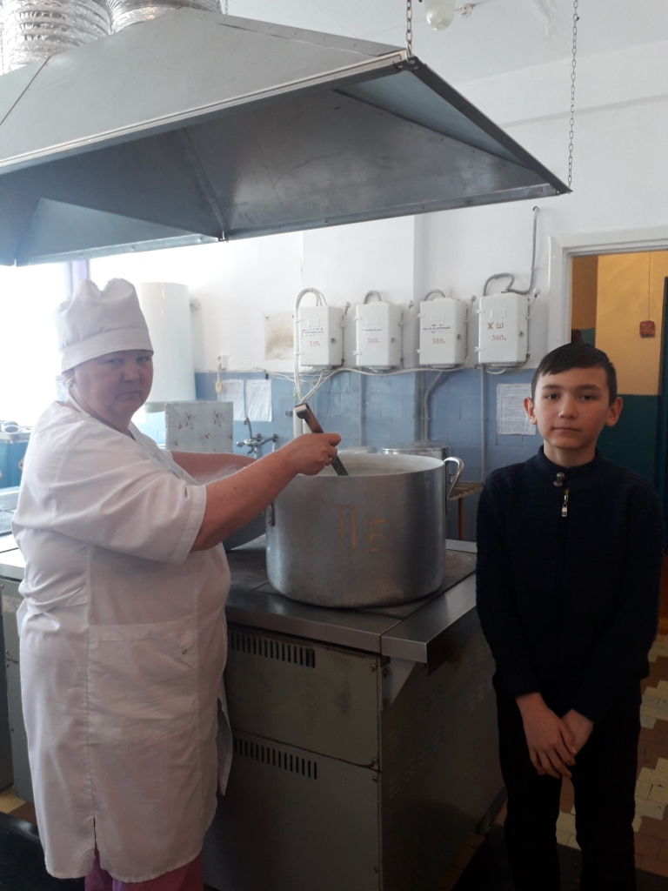
Беседа с поваром школьной столовой – Шупамбаевой Гульфиёй Аратовной
Приложение 2
Анкета для продавца магазина.
- Считаете ли Вы математику важной наукой?
- Какие математические навыки являются неотъемлемой частью вашей работы?
- Для чего, с Вашей точки зрения, нужна математика человеку?

Фото отчёт
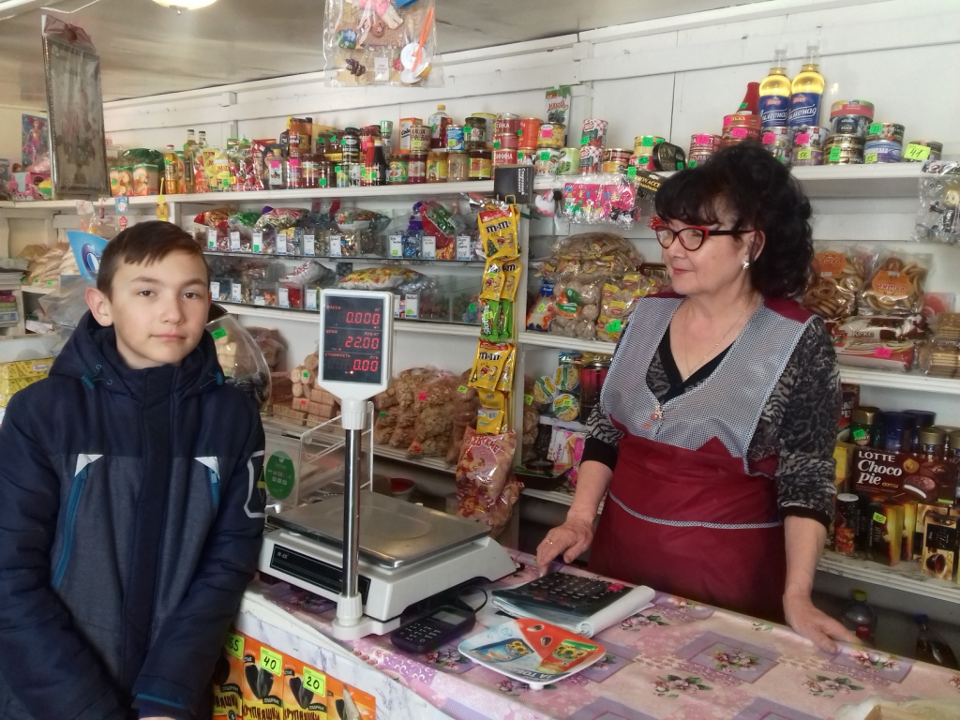 Беседа с продавцом магазина «Радуга» – Торопцевой Фаиной Рахматуллиновной.
Приложение 3
Анкета для учителя (воспитателя).
- Любите ли Вы математику?
- Считаете ли Вы, что знания математики необходимы людям любой профессии?
- Используете ли вы математику в обычной жизни?
- На что бы Вы посоветовали обратить внимание при изучении математики тем, кто выберет профессию закройщика, швеи, модельера, воспитателя, простой домохозяйки?

Фото отчёт
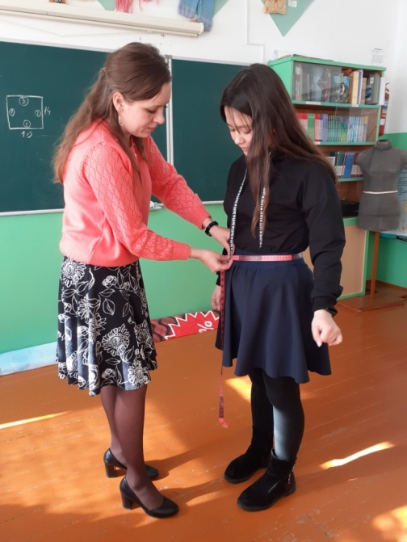
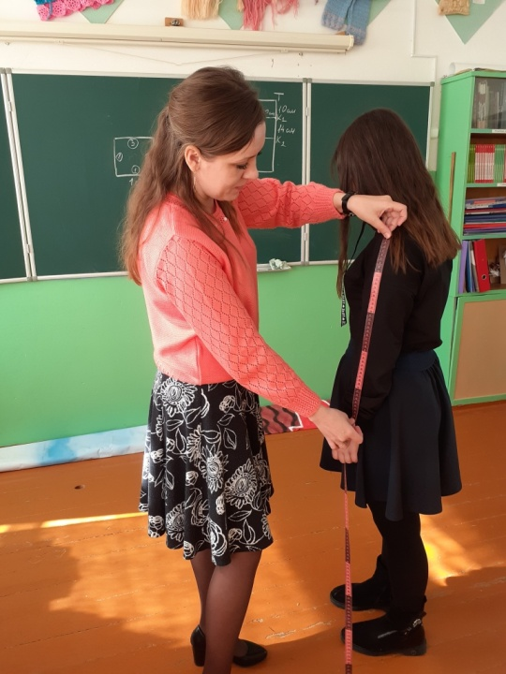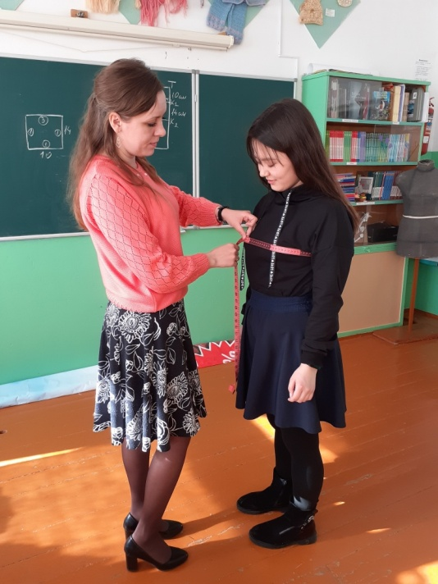
Снятие мерок учителем технологии – Шапошниковой Верой Павловной

Модель футболки
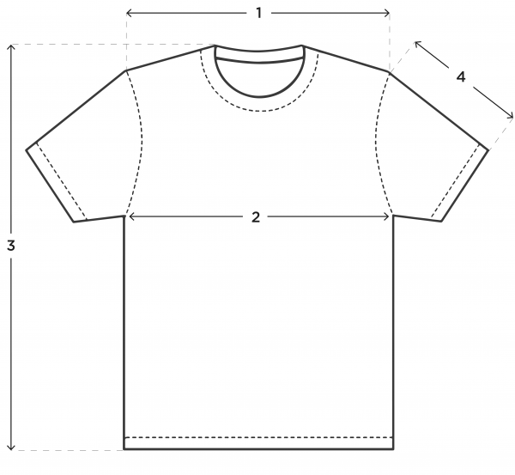
Выкройка майки
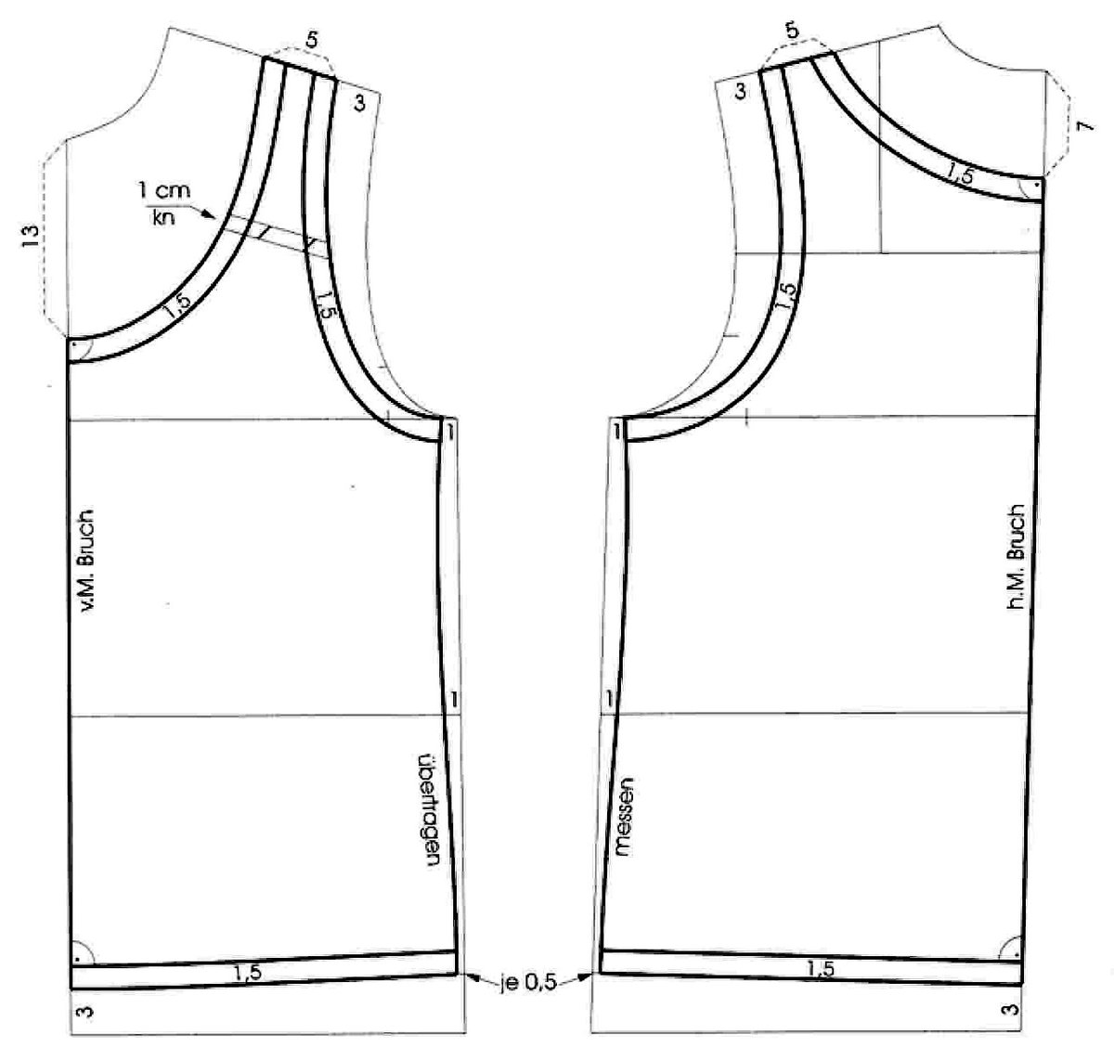
Приложение 4
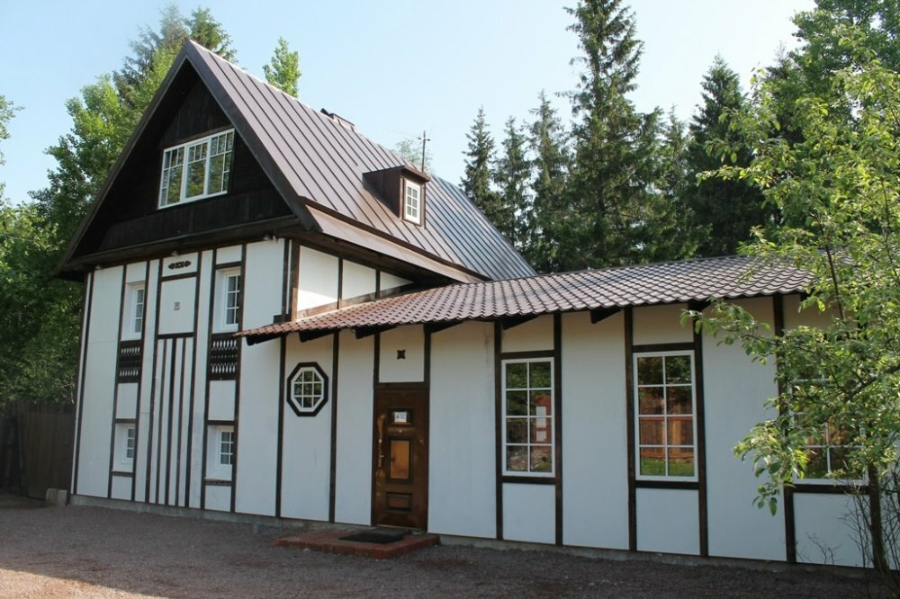
Строители-практики очень хорошо знают последовательность 3 – 4 – 5. Где 3 и 4 – это катеты, 5 – это гипотенуза. Значит, отмерив от исходной точки, катеты 3 и 4 метра и отмерив гипотенузу 5 метров, мы, точно, получим прямой угол между катетами.
Это самый старый способ замера прямого угла. Говорят, этот способ применяли даже в Древнем Египте, но делали это без измерительных приборов.
С помощью этого способа можно отмерить прямой угол не применяя линейки, метры, рулетки.
Нужно сложить верёвку на двенадцать равных частей, Из равных частей верёвки выложить треугольник со сторонами 3-4-5 и получить прямой угол.

Приложение 5
План комнаты
135

315

Высоты комнаты – 240.
Вычисление количества рулонов виниловых обоев:
(3,15 + 1,35 + 0,65 + 0,65) ∙ 2,4 = 13, 68 м²
13,68 м² : 10 м² ≈ 2 рулона.
Количество клея: 1 пачка.
Размер фотообоев: 2, 5 × 1, 8.
Размер коврового покрытия: 3,15 × 1,35.
Фото отчёт
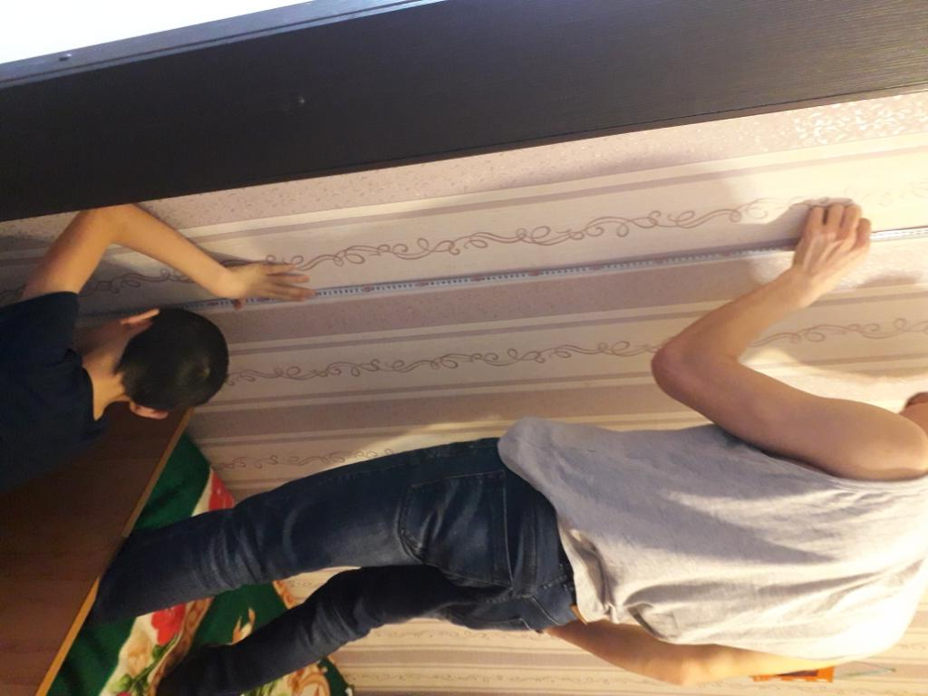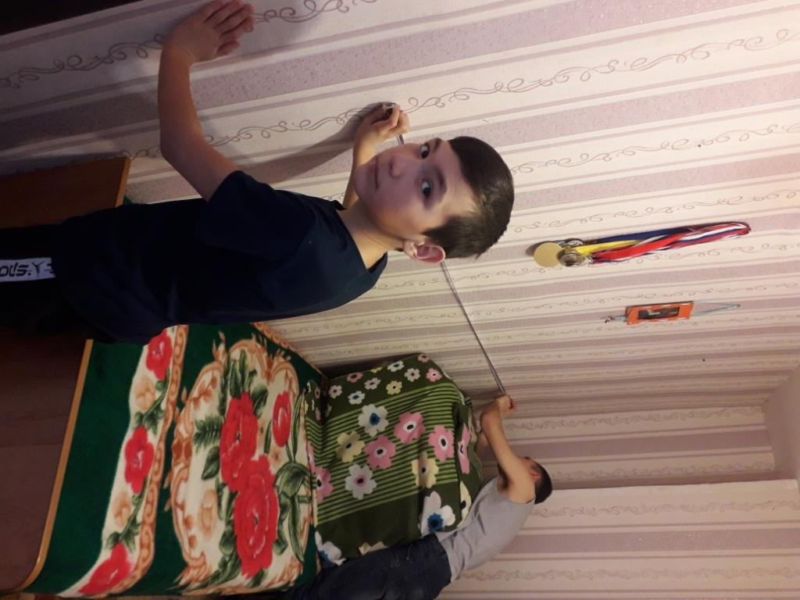
Приложение 6
Занимательная математика
Пословицы и поговорки о числах.
Число 0
Ноль внимания (прост.). Полное равнодушие, безразличие со стороны кого-либо к кому-либо или чему-либо.
Абсолютный нуль, круглый ноль. Человек ничтожный, совершенно бесполезный в каком-либо деле.
Сводить к нулю, свести к нулю. Лишать всякого смысла, значения. («сводить на нет»).
Число 1
Одна пчела немного меду натаскает.
Одной рукой в ладоши не хлопнешь.
Один в поле не воин.
Один пашет, а семеро руками машут.
Одна голова на плечах.
Одна нога тут, другая – там.
Одна мудрая голова ста голов стоит.
Лучше один раз увидеть, чем сто раз услышать.
Число 2
Два сапога – пара.
Как две капли воды.
Лентяй дважды работает.
Между двух огней.
Старый друг лучше новых двух. Говорится, когда хотят подчеркнуть верность, преданность и незаменимость старого друга.
Число 3
Хвастуну цена – три копейки.
Не узнавай друга в три дня - узнавай в три года.
Чтобы научиться трудолюбию, нужно три года, чтобы научиться лени – только три дня.
Заблудиться в трех соснах. Не суметь разобраться в чем-нибудь простом, несложном, не суметь найти выход из самого простого затруднения.
Обещанного три года ждут. Говорят шутливо, когда не верят в скорое выполнение кем-либо данных обещаний или когда исполнение того, что обещано, затягивается на неопределенное время.

Число 4
Без четырех углов изба не рубится.
Конь о четырех ногах, да и то спотыкается.
На все четыре стороны. Куда угодно, куда только захочется (идти, убираться, прогонять, отпускать).
Жить в четырех стенах. Не общаясь ни с кем, пребывая в одиночестве. Не выходя из дома.
Число 5
Как свои пять пальцев. Знать очень хорошо, досконально, основательно.
Пятое колесо в телеге. Лишний, ненужный в каком-либо деле человек.
Число 7
Один с сошкой – семеро с ложкой.
Лук от семи недуг.
За семью морями.
Сам не дерусь, семерых не боюсь.
До седьмого колена. До самых отдаленных поколений.
На седьмом небе. Выражение, пришедшее к нам от греческого философа Аристотеля. Оно означает в настоящее время высшую степень радости, счастья.
Семь бед - один ответ.
У семи нянек дитя без глазу. Без глазу (устар.) –- без присмотра, без надзора.
Число 8
Весна да осень – на дню погод восемь.
Поэты о математике
В. Шефнер
Чтоб водить корабли,
Чтоб в небо взлететь,
Надо многое знать,
Надо многое уметь.
И при этом, и при этом,
Вы заметьте-ка,
Очень важная наука
Ма–те–ма–ти–ка!
Почему корабли
Не садятся на мель,
А по курсу идут
Сквозь туман и метель?
Потому что, потому что,
Вы заметьте-ка,
Капитанам помогает
Ма–те–ма–ти–ка!
Чтоб врачом, моряком
Или летчиком стать,
Надо прежде всего
Математику знать.
И на свете нет профессии,
Вы заметьте-ка,
Где бы нам не пригодилась
Ма–те–ма–ти–ка!
Самуил Маршак – От 1 до 10
Вот один иль единица
Очень тонкая, как спица.
А вот это цифра два,
Полюбуйся, какова!
Выгибает двойка шею,
Волочится хвост за нею.
А за двойкой – посмотри –
Выступает цифра три.
Тройка – третий из значков –
Состоит из двух крючков.
За тремя идут четыре,
Острый локоть оттопыря.
А потом пошла плясать
По бумаге цифра пять.
Руку вправо протянула,
Ножку круто изогнула.
Цифра шесть – дверной замочек:
Верху крюк, внизу кружочек.
Вот семерка – кочерга,
У нее одна нога.
У восьмерки два кольца
Без начала и конца.
Цифра девять иль девятка –
Цифровая акробатка:
Если на голову встанет,
Цифрой шесть девятка станет.
Цифра вроде буквы «О» –
Это ноль иль ничего.
Круглый ноль такой хорошенький,
Но не знает ничегошеньки!
Если же слева рядом с ним
Единичку примостим,
Он побольше станет весить,
Потому что это – десять.
Агния Барто – Арифметика
Четыре года Светику,
Он любит арифметику.
Светик радостную весть
Объявляет всем:
– Если к двум прибавить шесть, –
Это будет семь! –
Услыхав его слова,
Юра стал считать:
– Нет, к шести прибавить два –
Это будет пять!
Спор горячий начался,
Разделились голоса.
Загибает пальчики
Толстенькая Тая:
– Не мешайте, мальчики,
Тише! Я считаю!
Трудно шесть прибавить к двум,
Не смолкает крик и шум.
Тут как раз, на счастье,
Прибежала Настя.
Настя знает правила:
Два к шести прибавила,
И, скажи на милость,
Восемь получилось!
Викторина «Мир цифр и чисел»
- Какое целое число делится без остатка на любое число, отличное от нуля?
- Сумма каких двух натуральных чисел равна их произведению?
- Запишите число 100, пользуясь знаками действий: а) пятью единицами, б) пятью тройками, в) пятью пятёрками?
- Напишите возможно меньшее натуральное число, пользуясь знаками действий и тремя двойками.
- Когда делимое и частное равны между собой?
- Петух, стоя на одной ноге, весит 5 кг. Сколько будет весить петух, стоя на двух ногах?
- Какой цифрой заканчивается произведение всех чисел от 5 до 87?
- Что больше: произведение всех цифр или их сумма?
- Как нужно расставить знаки «+» в записи 1 2 3 4 5 6 7 , чтобы получилась сумма, равная 100?
- Расставьте в клетках числа от 1 до 9 так, чтобы сумма чисел по всем горизонталям, вертикалям, диагоналям равнялась 15.
Ребусы
1. Разгадайте ребус, чтобы узнать зашифрованное слово.

2. Разгадайте ребус, чтобы узнать зашифрованное слово.

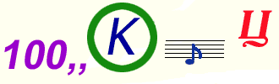
3. Разгадайте ребус – узнайте известную поговорку

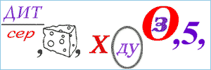

4. Разгадайте ребус – узнайте название кустарника

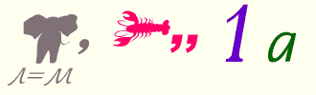

5. Разгадайте зашифрованные слова по математике:

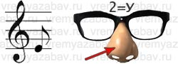
Сказка «СТРАНА ЦИФИРИЯ»
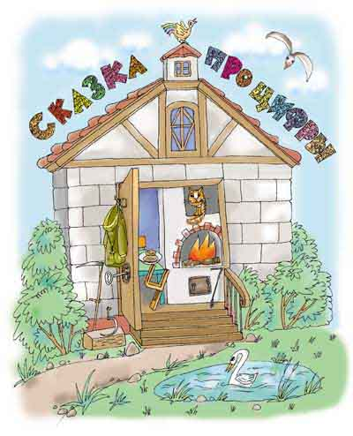
Прежде чем мы попадаем с вами в сказочную Страну Цифирию, попросим каждую цифру представиться и сказать, на что она похожа.

1 – обломанный сучок
2 – утка, гусь, лебедь
3 – птичка
4 – стул перевёрнутый
5 – серп
6 – дверной замочек
7 – кочерга
8 – два бублика
9 – кот с хвостом.
Отправляемся в путешествие. Дорога выводит нас к сказочному домику. Наконец-то мы сможем там отдохнуть. И вдруг у самых дверей раздался загадочный голос: «Вы сможете зайти, если ответите, на что похожи окружающие вас предметы.
Ну что ж, давайте попробуем.

Игроки рассматривают картинку и по ней составляют текст, в котором определённые предметы заменяют цифрами, составляя из них число.

Например:
В небе парит чайка (это цифра 3). В пруду плавает лебедь (2). Пахнет сеном. У крыльца лежит серп (5). Вставляем ключ в дверной замочек (6) и открываем дверь. Вешаем курточки на сломанный крючок (1). Вкусно пахнет бубликами, да не простыми, а слепленными по два (8). У печки стоит кочерга (7). А на печке греется кот, у которого хвост свисает налево (9). У стола стоял перевёрнутый стул (4).
32561879 – мы нашли все цифры.
Мы вошли, перевёрнутый стул поставили на ножки, сели, поели бубликов и тронулись в обратный путь.

